Трёхмерный Анатомический Атлас
Руководство пользователя
v1.2

- Для пользования программой необходимо запустить файл Animal Anatomy.exe, расположенный в установленной папке программы.
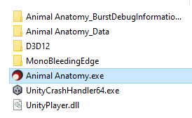

- После запуска программы первыми кадрами произойдёт воспроизведение промо-видео компании-разработчика программы.



- После того, как проигрывание видео завершится, произойдёт загрузка модуля с анатомией животного.

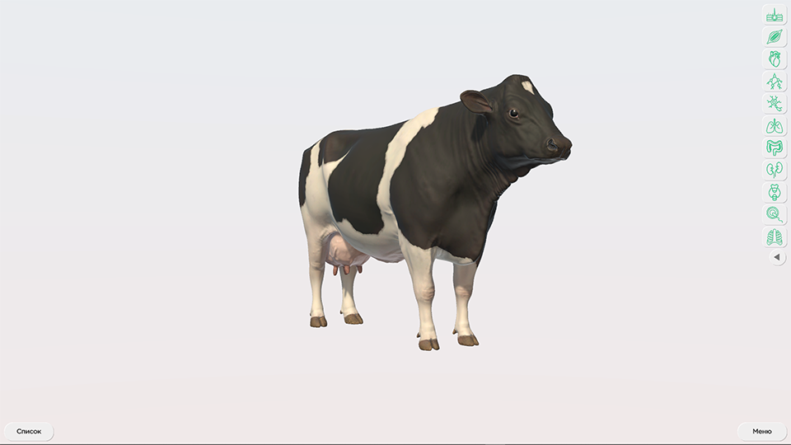

- По центру экрана показывается 3D-модель, которую можно вращать нажатием левой кнопки мыши (ЛКМ) и одновременным движением мыши влево-вправо, вверх-вниз.

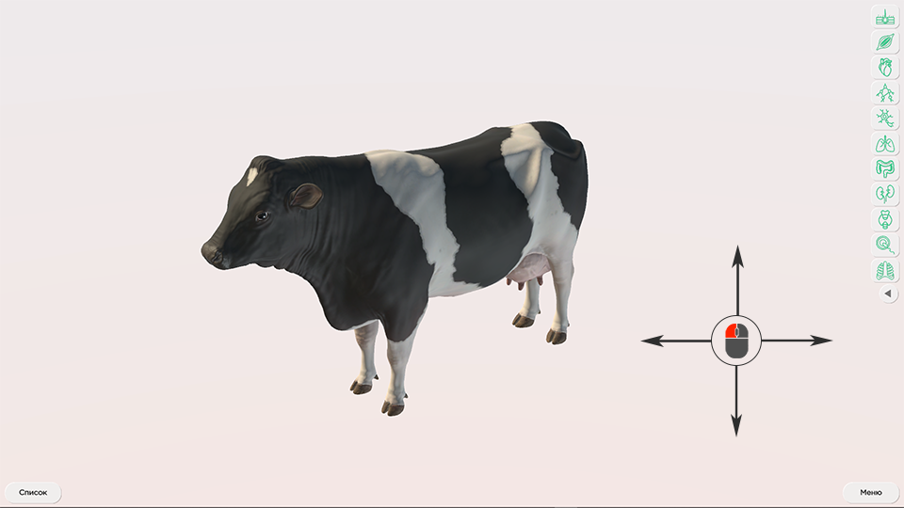

- Если кликнуть правой кнопкой мыши (ПКМ) по модели, произойдёт выделение части тела, она подсветится синим цветом, в нижней части экрана появится панель с описанием части тела, справа чуть ниже середины экрана – панель принадлежности выделенной части тела к группе, слева наверху – кнопки включения/отключения изолированных режимов.

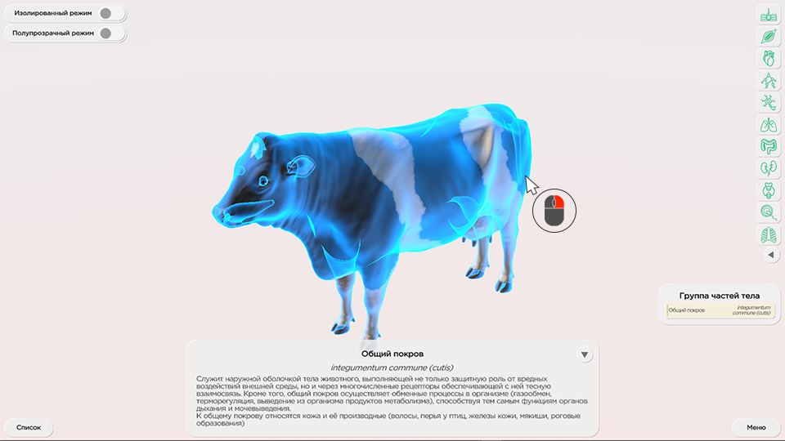

- Чтобы снять выделение, необходимо кликнуть ПКМ на свободном участке экрана, где нет никакой 3D-модели.

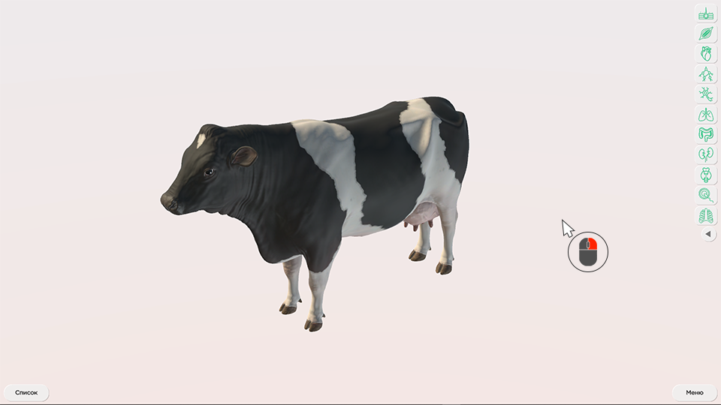

- В правой верхней части экрана расположены раскрываемые кнопки активации анатомических систем, кликая ЛКМ по которым можно целиком включить/отключить все части тела, принадлежащие конкретной системе.

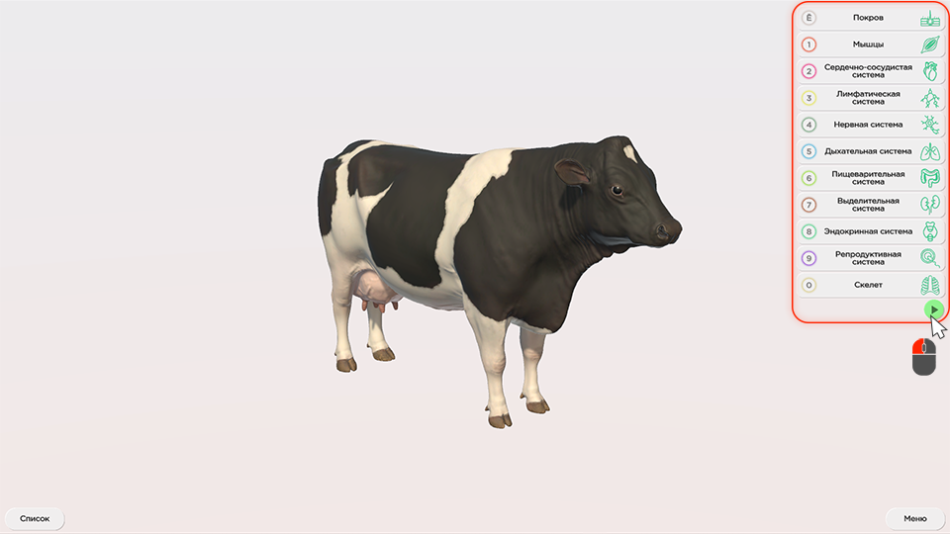

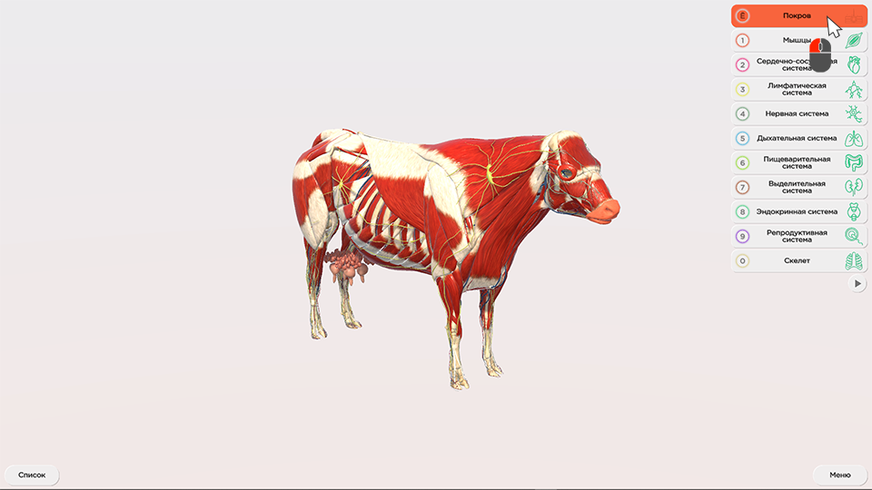

- Для приближения/отдаления 3D-моделей частей тела можно воспользоваться роликом на мыши.

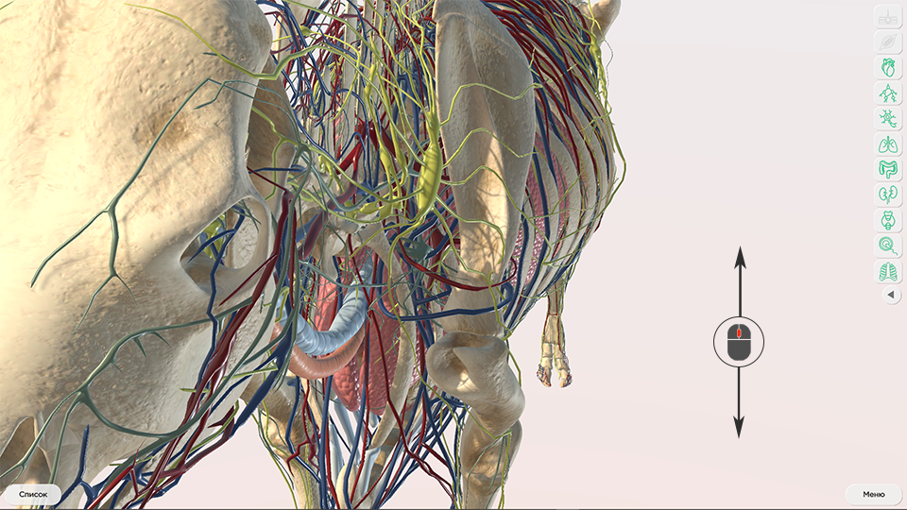

- Когда выделена какая-то часть тела, её можно отдельно рассмотреть в Изолированном режиме, для чего можно нажать на кнопку Изолированный режим в левом верхнем углу экрана или нажать на кнопку Й (Q) на клавиатуре. Для выхода из Изолированного режима необходимо повторно нажать на кнопку в левом верхнем углу экрана или на кнопку Й (Q) на клавиатуре.

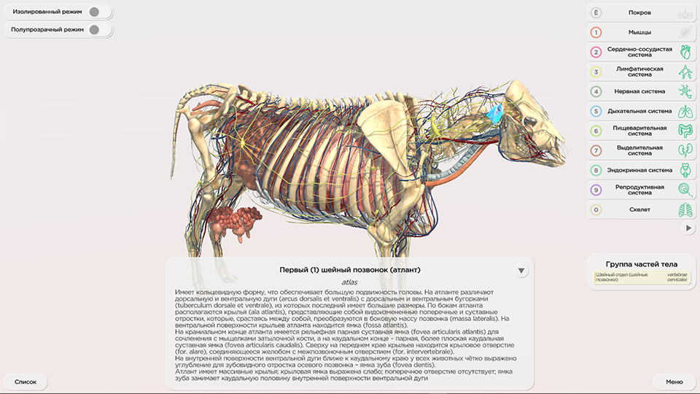

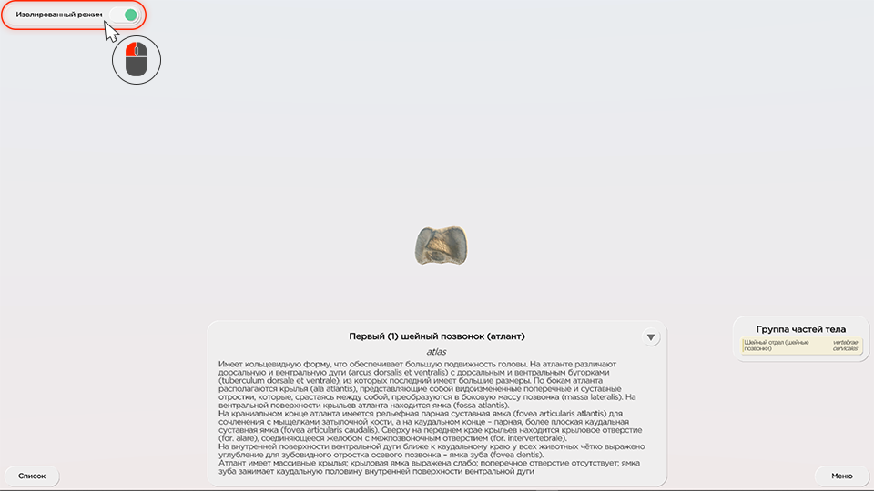

- Когда выделена какая-то часть тела, её можно рассмотреть в контексте окружающих частей тела в Полупрозрачном режиме, для чего можно нажать на кнопку Полупрозрачный режим в левом верхнем углу экрана или нажать на кнопку Ц (W) на клавиатуре. Для выхода из Полупрозрачного режима необходимо повторно нажать на кнопку в левом верхнем углу экрана или на кнопку Ц (W) на клавиатуре.

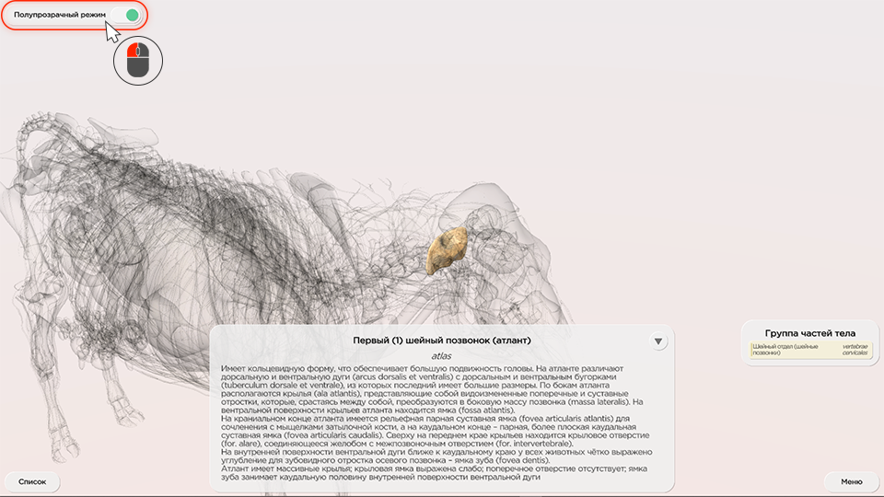

- В левом нижнем углу экрана расположена кнопка Список, по нажатию на которую откроется панель со списком всех групп и частей тела, входящих в эти группы.

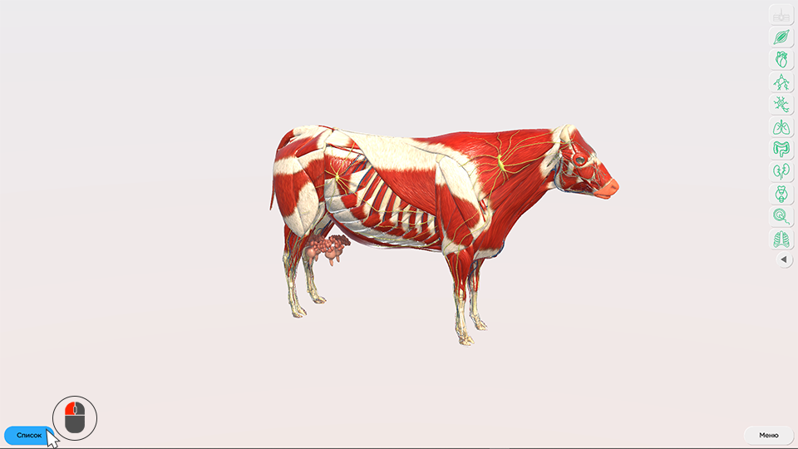

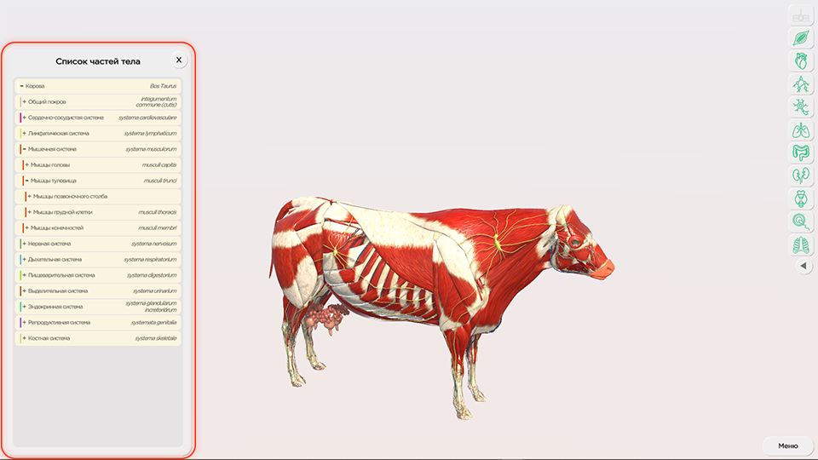

- Если кликнуть ЛКМ на группу (группы отмечены жёлтыми кнопками), то произойдёт выделение всех частей тела, входящих в эту группу, они подсветятся жёлтым цветом на 3D-модели, одновременно с этим произойдёт расширение списка с возможностью увидеть все части тела и другие группы, входящие в выделенную группу.

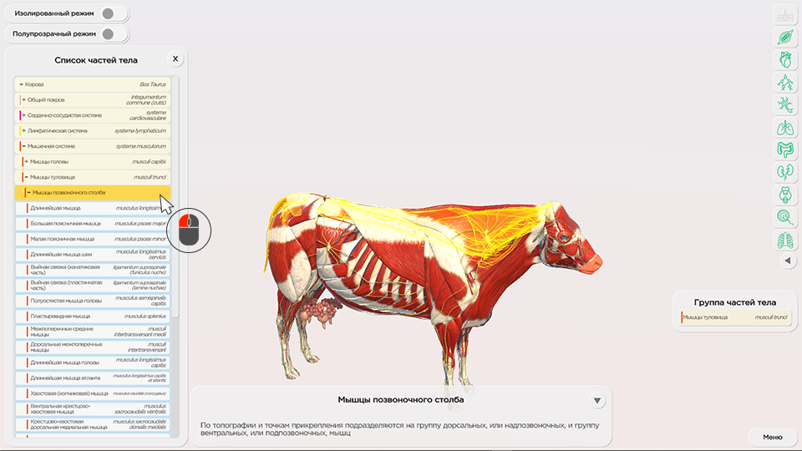

- Также можно кликать ЛКМ по частям тела в списке (части тела отмечены белыми кнопками), после чего произойдёт выделение части тела на 3D-модели.

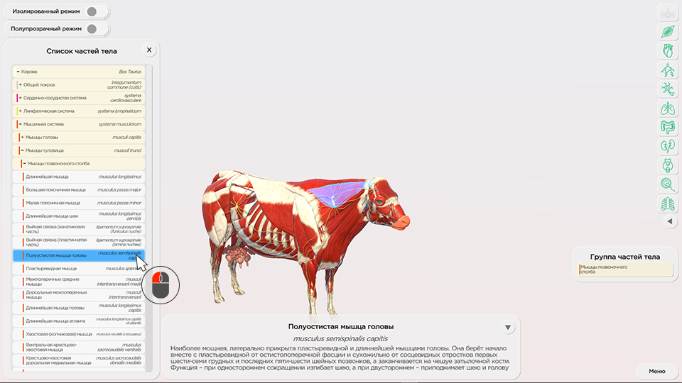

- Когда выделена какая-то часть тела, можно кликнуть ЛКМ по кнопке группы, которой принадлежит выбранная часть тела (кнопка расположена в небольшой панели справа чуть ниже середины экрана). При нажатии этой кнопки произойдёт выделение целиком всей группы, и все части тела, принадлежащие этой группе, подсветятся жёлтым.

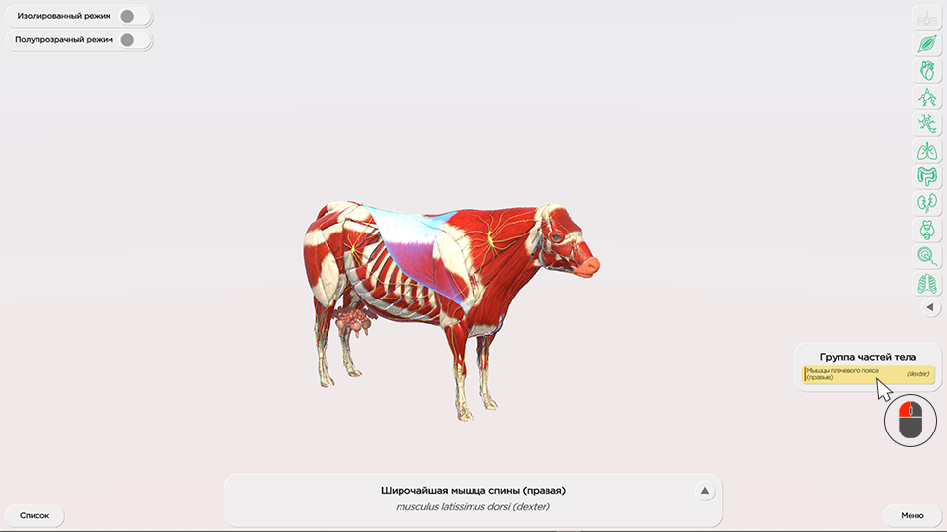

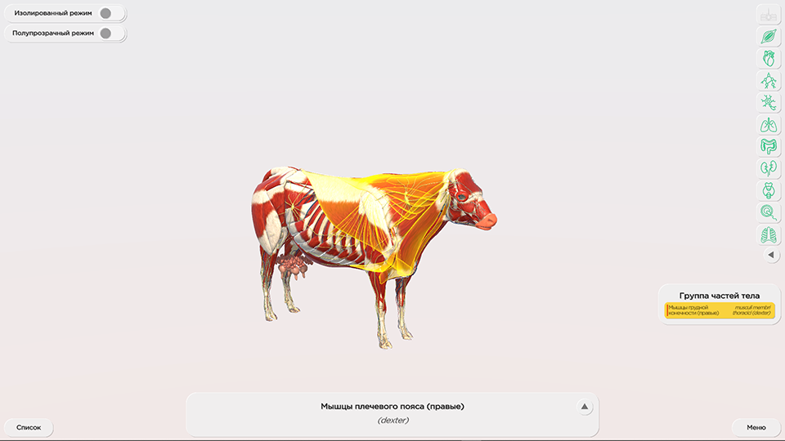

- В правом нижнем углу экрана расположена кнопка Меню, по нажатию на которую откроется панель Меню.

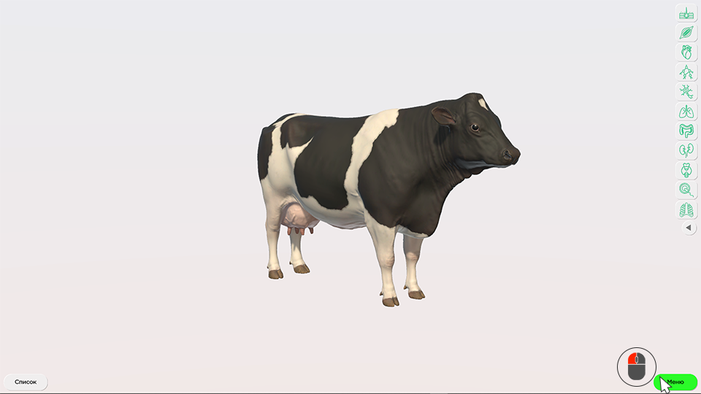

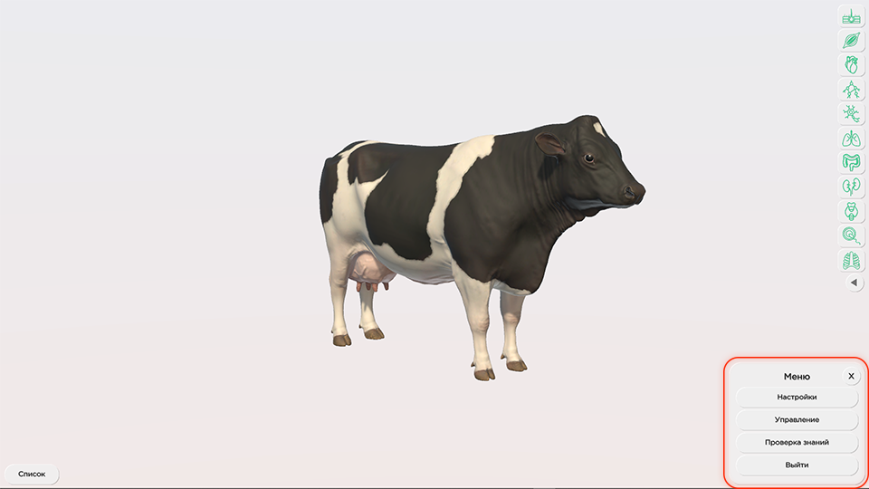

- При нажатии в Меню кнопки Настройки откроется окно Настроек.

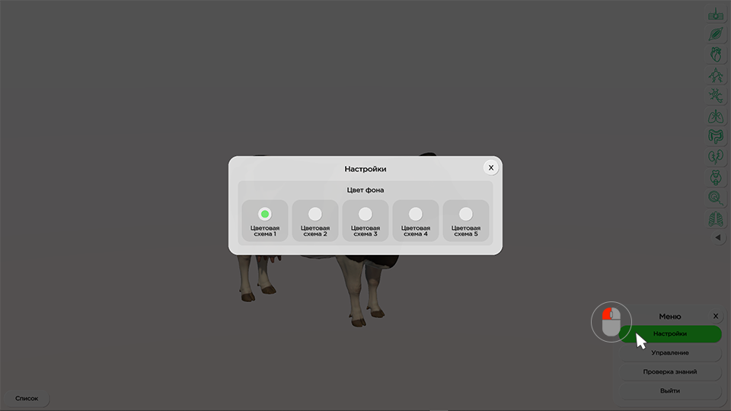

- При нажатии в Меню кнопки Управление откроется окно с подсказками по управлению.

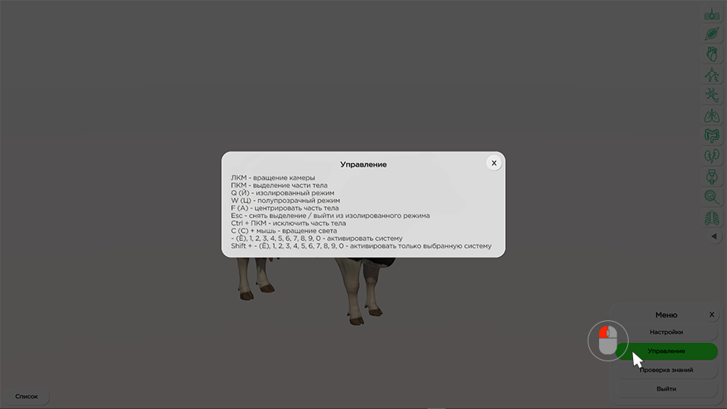

- При нажатии в Меню кнопки Проверка знаний откроется окно с настройками для самостоятельного тестирования знаний.

